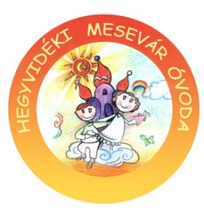

2022. Szeptemberi programok
Itt van az ősz…
- 09.06. - Séta az óvoda környékén
- 09.12. – 09.16. Szüret hete a csoportokban – szüreti mulatság, szőlőpréselés, must kóstolása, kézműves foglalkozás
09.13. - Gyümölcssaláta készítése / Almás kevert sütése a Mókus csoportban
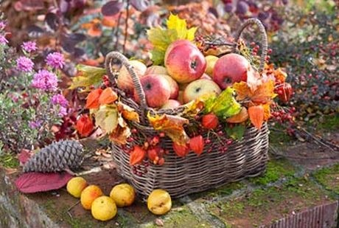

- 09.14. - Ortopédiai szűrés a tornateremben (tanköteles korú gyermekeknek a Hegyvidéki Önkormányzat szervezésében)
- 09.20. Takarítás világnapja- Közös munkálatok az óvodában
- 09.19.-09.23. Egészséghét
– 09.21. - Kirándulás a Városmajor parkba – Mókus
- 09.22. - Játékos sportvetélkedő az óvoda udvarán
- 09.26.-tól - Az Európai Mobilitási Hetéhez kapcsolódva a fenntartható közlekedési megoldások bevezetésének népszerűsítése a cél a gépkocsihasználat helyetti alternatívák – Nyuszi csoportban
- 09.26. , 09.29. – Sportdélután az óvodában szülők bevonásával – Cica és Delfin csoportban
- 09.29. – 09.30.-ig Családi kirándulások szervezése cél (Margit-sziget, Fővárosi Állatkert, Skanzen)

